柏市第二清掃工場での放射線量測定結果について

南部クリーンセンターで，大気中の放射線量を測定しましたのでお知らせします。

測定高さ 地上0.05メートル，0.5メートル，1メートル
測定機器 シンチレーション式サーベイメータ
クリアパルス㈱ A2700

【南部クリーンセンター】
測定箇所

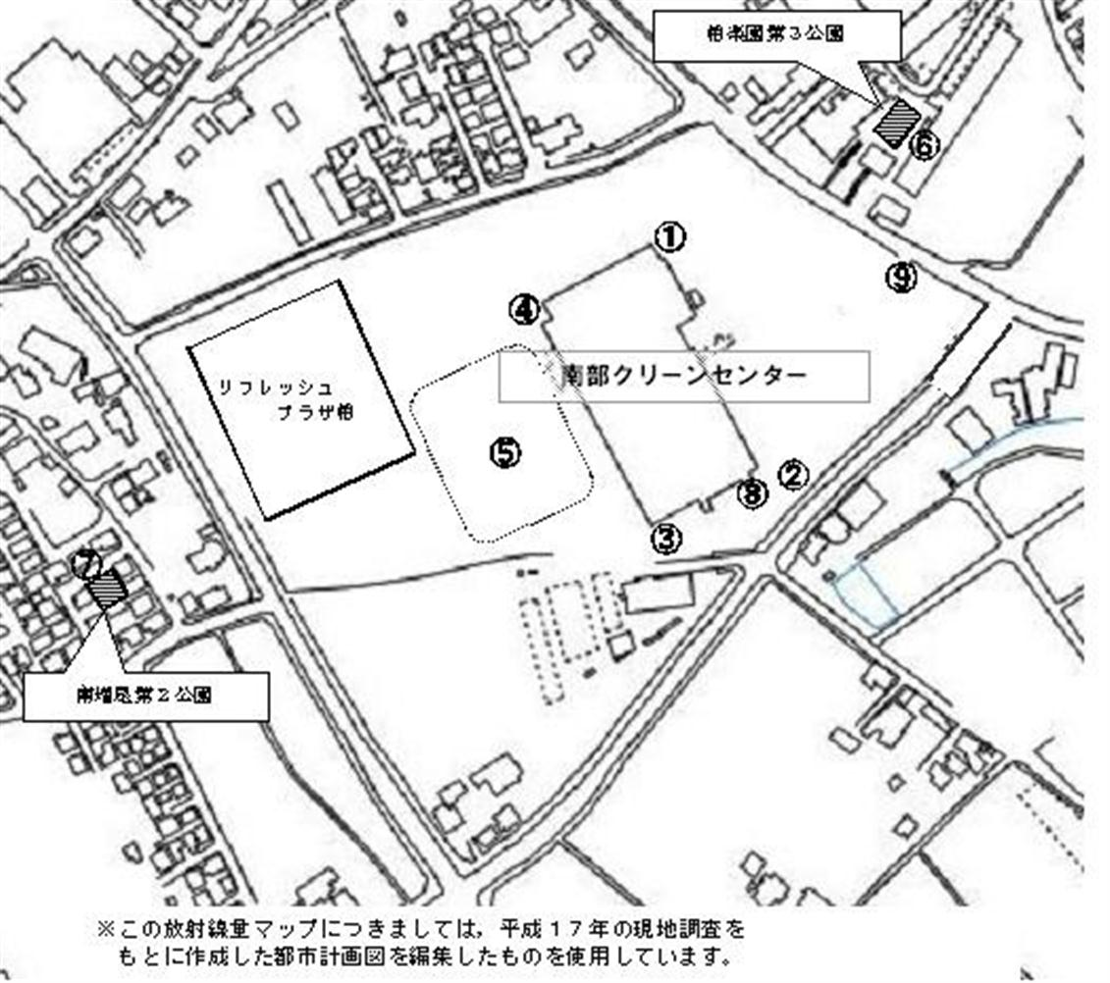

【南部クリーンセンター】
測定結果（μSv(ﾏｲｸﾛｼｰﾍﾞﾙﾄ)/時）
測定日 | 測定高 | ① | ② | ③ | ④ | ⑤ | ⑥ | ⑦ | ⑧ | ⑨
9月1日  （火） | 0.05ｍ | 0.068 | 0.085 | 0.088 | 0.080 | 0.076 | 0.049 | 0.025 | 0.065 | 0.085
9月1日  （火） | 0.5ｍ | 0.074 | 0.068 | 0.078 | 0.076 | 0.065 | 0.031 | 0.042 | 0.064 | 0.099
9月1日  （火） | 1.0ｍ | 0.080 | 0.078 | 0.070 | 0.076 | 0.053 | 0.040 | 0.049 | 0.058 | 0.077
9月15日  （火） | 0.05ｍ | 0.087 | 0.073 | 0.087 | 0.063 | 0.063 | 0.044 | 0.046 | 0.073 | 0.098
9月15日  （火） | 0.5ｍ | 0.074 | 0.063 | 0.076 | 0.057 | 0.064 | 0.047 | 0.037 | 0.066 | 0.088
9月15日  （火） | 1.0ｍ | 0.065 | 0.052 | 0.067 | 0.084 | 0.049 | 0.033 | 0.046 | 0.058 | 0.086

